تقرير أولي دبلوم قسم الاقتصاد المنزلي عن التعلم الالكتروني للفترة بين 28 / 3 / 2020 م وحتى 2 / 4 / 2020 م لمواد التخصص

السيد الأستاذ الدكتور/ وكيل الكلية لشئون التعليم والطلاب
تحية طيبة وبعد،
أحيط سيادتكم علما بأنه قد تفعيل التعلم الالكتروني لمقررات أولي الدبلوم بالقسم من خلال المنصات التعليمية علي النحو التالي :

التخصص | اسم المادة | اسم السيد عضو هيئة التدريس | رابط المنصة التعليمية | ما تم انجازه
أولى  دبلوم | تصميم أزياء متقدم | أ / د : حنان حسني يشار  د/ حنان المصري | https://classroom.google.com/u/4/c/NjQ5MDk2ODM2MzJa | تم انشاء google classroom وتم ابلاغه للطلاب وقام معظم الطلاب بالتسجيل فيه ويتم التواصل عليه اسبوعيا  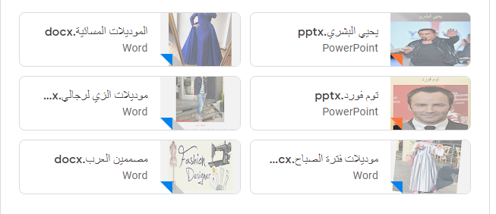
أولى  دبلوم | تغذية متقدم | أ.د/ علي بدوي رصاص | https://drive.google.com/file/d/1h4-000suAIGuJgY82yqpzhbK7sy_Exmf/view | تم إعداد محاضرة  power point  عن الإنزيمات
أولى  دبلوم | ادارة منزل واقتصاديات الاسرة | أ.م.د/ زينب صلاح | https://chat.whatsapp.com/  HZndVue5HHe5UGq1mNNJsd | 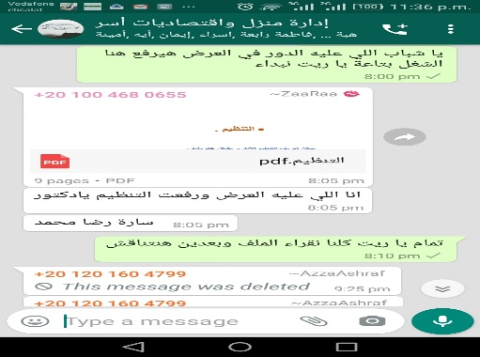
أولى  دبلوم | دراسات متقدمة في الملابس | أ.د/ حنان حسني يشار  د. بسمة عبد المنصف درويش | https://chat.whatsapp.com/HpxCWN8oaNY5tBzcCnLx2Z  متابعة تنفيذ الجاكيت الحريمى بالباترون | 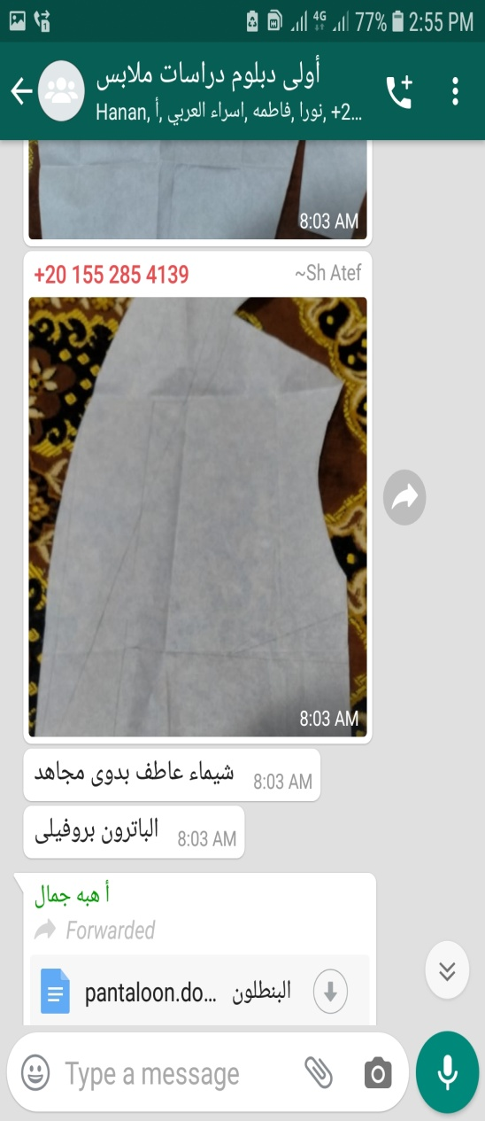
تقرير ثانية دبلوم قسم الاقتصاد المنزلي عن التعلم الالكتروني للفترة بين 28 / 3 / 2020 م وحتى 2 / 4 / 2020 م لمواد التخصص

السيد الأستاذ الدكتور/ وكيل الكلية لشئون التعليم والطلاب
تحية طيبة وبعد،
أحيط سيادتكم علما بأنه قد تفعيل التعلم الالكتروني لمقررات ثانية الدبلوم بالقسم من خلال المنصات التعليمية علي النحو التالي :

التخصص | اسم المادة | اسم السيد عضو هيئة التدريس | رابط المنصة التعليمية | ما تم انجازه
ثانية دبلوم | تغذية فئات | أ. د / سعيد مناع | http://https//chat.whatsapp.com/HFUegexxrFVlR96UiTwWob | تم تدريس درس المراهقين واعطاء اسالة للاجابة علية وتم مناقشة الاساءلة مع الطلاب
ثانية دبلوم | حلقات بحث | أ. د / سعيد مناع | http://https//chat.whatsapp.com/HFUegexxrFVlR96UiTwWob | تم تكليف الطالبات بعمل تقرير عن كتابة بعض النقاط عند عمل الرسالة وتم ارسال جميع الطالبات التقرير عبر الرابط
 | صحة الغذاء | ا.د/ عزة زهير ، د شيماء عطا | https://chat.whatsapp.com/Fb4zlWhJXua2J9Mdv30aNO | - تقسيم الطلاب إلي ثلاث مجموعات وتكليف كل مجموعة بعمل بحث عن سلامة الأغذية لربات البيوت وتحويل ما تم تجميعه إلي بوربوينت مصحوب بالشرح وإرساله للتقييم.  - سلامة الأغذية لربات البيوت تشمل :  - سلامة الغذاء في مرحلة التسوق والتخزين  - نظافة ربة البيت  - نظافة المطبخ  - الثلاجة نظافتها وكيفية وضع الطعام بها  - إعداد وتقديم الطعام
ثانية دبلومة | تخطيط واعداد وجبات | أ.د/ منى ابراهيم محمد على | الفرقة /  https://chat.whatsapp.com/KVqok6ScsXp1WeqmlAfV7x | - تسجيل صوتى لمحاضرة بعنوان (الطاقة)  - عن (الطاقة)Y0uTube  - 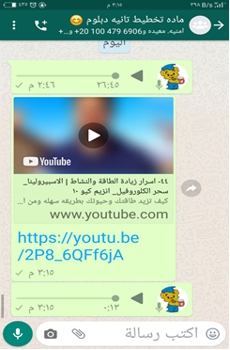
ثانية دبلوم | اتجاهات حديثة في النسيج | أ.د/ حنان حسني يشار  د. بسمة عبد المنصف درويش | https://chat.whatsapp.com/BNg9Fx6fNT22LTuyqzCTzM  تم مناقشة المادة العلمية التى قام الطالب فى التجميع فيها وفقا لمحتوى المقرر عن طريق عرض الطالب المادة العلمية على شرائح بوربوينت | 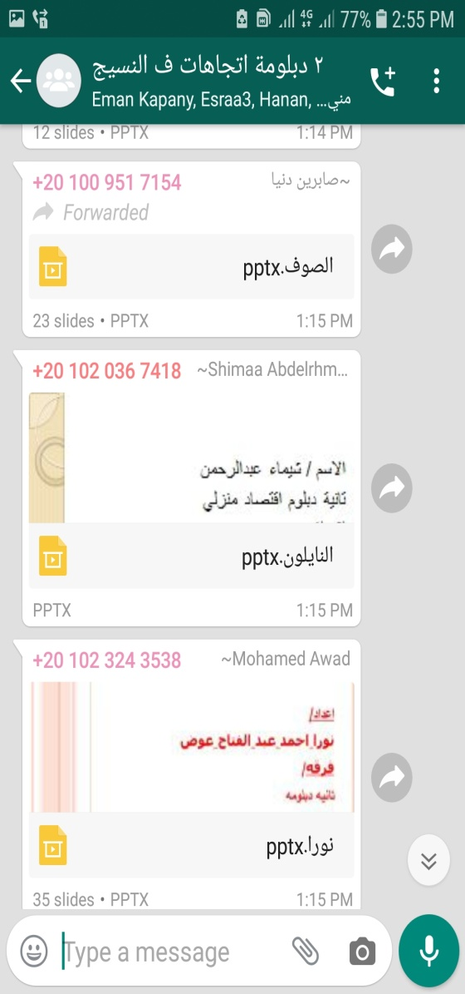
ثانية دبلوم

